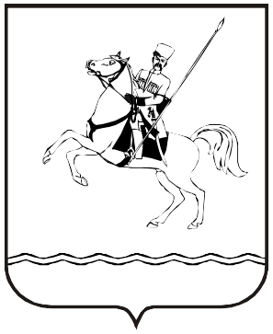

**АДМИНИСТРАЦИЯ МУНИЦИПАЛЬНОГО ОБРАЗОВАНИЯ**

**ЛЕНИНГРАДСКИЙ МУНИЦИПАЛЬНЫЙ ОКРУГ**

**КРАСНОДАРСКОГО КРАЯ**

**ПОСТАНОВЛЕНИЕ**

от 13.02.2025  № 116

станица Ленинградская

**О внесении изменений в постановление администрации   
муниципального образования Ленинградский район**

**от 6 декабря 2018 г. № 1302 «Об утверждении муниципальной   
программы «Противодействие коррупции   
в Ленинградском районе»**

В соответствии с Законом Краснодарского края от 8 февраля 2024 г. № 5054-КЗ «О преобразовании поселений, входящих в состав муниципального образования Ленинградский район, путем их объединения и о наделении вновь образованного муниципального образования статусом муниципального округа», постановлением администрации муниципального образования Ленинградский район от 10 декабря 2024 г. № 1352 «О системе управления муниципальными программами муниципального образования Ленинградский муниципальный округ Краснодарского края», Уставом муниципального образования Ленинградский муниципальный округ Краснодарского края п о с т а н о в л я ю:

1. Внести в постановление администрации муниципального образования Ленинградский район от 6 декабря 2018 г. № 1302 «Об утверждении муниципальной программы «Противодействие коррупции в Ленинградском районе» следующие изменения:

1) в названии постановления и в пункте 1 постановления слова «муниципальная программа муниципального образования Ленинградский район «Противодействие коррупции в Ленинградском районе» заменить словами «муниципальная программа «Противодействие коррупции в Ленинградском муниципальном округе» в соответствующих падежах;

2) изложить приложение к постановлению в новой редакции (приложение).

2. Постановление администрации муниципального образования Ленинградский район от 14 декабря 2023 г. №1449 «О внесении изменений в постановление администрации муниципального образования Ленинградский район от 6 декабря 2018 года №1302 «Об утверждении муниципальной программы «Противодействие коррупции в Ленинградском районе» признать утратившим силу.

3. Контроль за выполнением настоящего постановления возложить на первого заместителя главы Ленинградского муниципального округа, начальника управления внутренней политики администрации Шерстобитова В.Н.

4. Постановление вступает в силу со дня его подписания, распространяется на правоотношения, возникшие с 1 января 2025 года и подлежит размещению на официальном сайте администрации Ленинградского муниципального округа в информационно-телекоммуникационной сети «Интернет».

Исполняющий обязанности

главы Ленинградского

муниципального округа В.Н. Шерстобитов